№39(476) 05 июня 2015 г.
ШАПКИНСКИЙ ВЕСТНИК
Официальное издание органов местного самоуправления
Шапкинского сельсовета

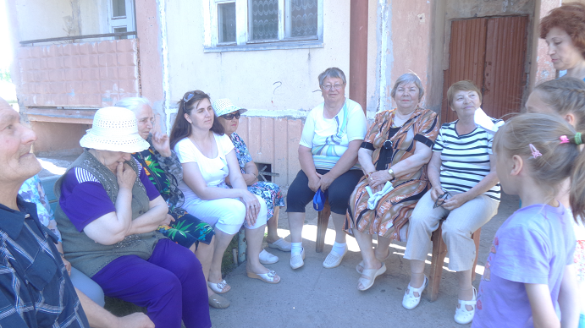
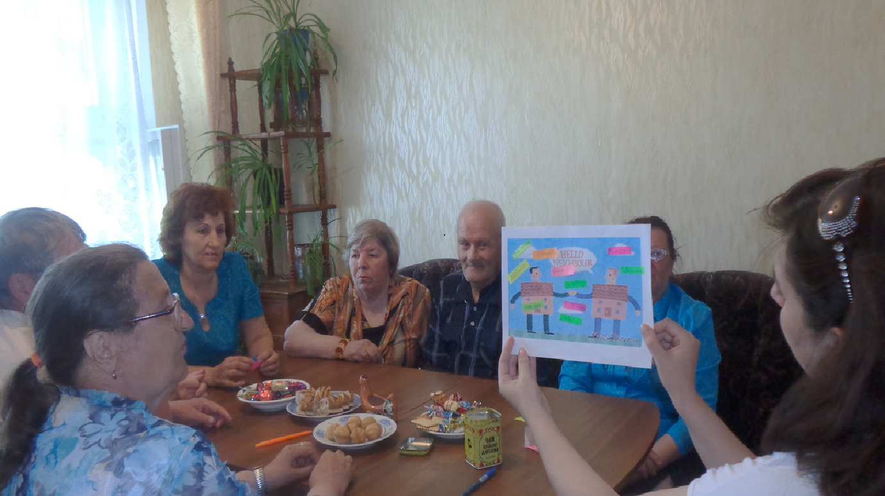
5 июня 2015 г. территория Шапкинского сельсовета приняла участие в акции «Международный день соседей»
В рамках акции, была проведена праздничная программа «Приходи сосед к соседу на застольную беседу».
Программа содержала конкурсы, игры, рисунки на асфальте, беседа за столом.
Проведение данной акции способствует укреплению добрососедских отношений и повышению жилищной активности людей.

Отпечатано в администрации Шапкинского сельсовета на персональном компьютере по адресу: Россия, Красноярский край,
Енисейский район, п. Шапкино, ул. Центральная, 26, тел. 70-285 Распространяется бесплатно. Тираж 10 экз.

